**CHẤT LƯỢNG CỦA NHIỆT NĂNG VÀ HIỆU QUẢ THỰC TRONG NGÀNH CÔNG NGHỆ NHIỆT - LẠNH**

***GS. TS. Phạm Văn Tùy***

*Chủ tịch Hội đồng khoa học Hội Lạnh & ĐHKK Việt Nam*

**Tóm tắt**

Bài báo trình bày đặc thù riêng của nhiệt năng (Chất lượng của năng lượng nhiệt, tính không thuận nghịch gây nên sự xuống cấp của nhiệt năng trong quá trình truyền và biến đổi), phương pháp phân tích chất lương và áp dụng trong các lĩnh vực đặc trưng của công nghệ nhiệt-lạnh. Trong bài báo cũng đề nghị một số thuật ngữ tiếng Việt chuyên ngành và giải pháp khoa học – công nghệ thực sự hiệu quả trong điều kiện nước ta hiện nay.

1. **Đặt vấn đề**

Nhiệt động học các quá trình năng lượng dựa trên hai nguyên lý quan trọng là nguyên lý một và hai nhiệt động học, nhưng trên thực tế chúng ta thường chỉ sử dụng nguyên lý một nhiệt động học thiết lập cân bằng về số lượng các dòng năng lượng, còn nguyên lý hai nhiệt động học thì hầu như không được đề cập, ngay cả trong những bài toán thực sự cần đến sự phân tích và đánh giá chất lượng của năng lượng. Điều đó thật không hợp lý, vì so với điện năng, cơ năng và các dạng năng lượng khác thì nhiệt năng có khả năng biến đổi hạn chế hơn rất nhiều. Đặc tính này làm cho các quá trình nhiệt – lạnh là những quá trình không thuận nghịch, luôn kèm theo sự giảm giá trị và sự xuống cấp của năng lượng. Vì vậy phương pháp tính toán và công nghệ sử dụng, khai thác nhiệt năng cho đến nay vẫn còn tồn tại nhiều bất cập cần tiếp tục nghiên cứu và hoàn thiện [1], [2]. Trong bài báo này chúng tôi trình bày một số kết quả nghiên cứu ứng dụng nhiệt động học các quá trình năng lượng, làm rõ chất lượng nhiệt động của các quá trình không thuận nghịch để giải quyết những bài toán thực tế đặc trưng, hiện hữu trong ngành nhiệt – lạnh và đề nghị một số thuật ngữ chuyên ngành trong tiếng Việt khi sử dụng phương pháp exergy.

**Chất lượng của nhiệt năng**

Trước hết cần phaỉ nhìn nhận rằng nhiệt năng có tính đặc thù rất riêng của nó mà tiêu biểu là bên cạnh đặc tính số lượng như các dạng năng lượng khác, nó còn sở hữu đặc tính chất lượng, tính không thuận nghịch trong quá trình biến đổi làm cho nó luôn bị xuống cấp hay giảm giá trị sử dụng trong các quá trình thực. Chất lượng của nhiệt năng được biểu thị bằng độ chênh lệch nhiệt độ của số lượng nhiệt năng khảo sát với nhiệt độ môi trường. Như vậy, cũng có thể nói rằng nhiệt độ môi trường xác định chất lượng của năng lượng. Ở một điều kiện đã cho, một số lượng nhiệt năng có chất lượng càng cao khi nó có nhiệt độ (âm/dương) càng khác xa với nhiệt độ môi trường. Một số lượng nhiệt ở nhiệt độ càng cao thì khả năng biến đổi của nó thành cơ năng và điện năng càng lớn, cũng như vậy thì để tạo cho một số lượng lạnh có nhiêt đọ càng thấp sẽ phải tiêu tốn càng nhiều năng lượng (cơ năng, điện năng,…). Thường thì chúng ta không hay để ý tới tính không thuận nghịch của quá trình biến đổi năng lượng, thậm chí còn “vô tình” tiếp tay cho qúa trình gây nhiều tổn thất năng lượng khi tổ chức truyền nhiệt với độ chênh nhiệt độ lớn hay để truyền dẫn chất lỏng chọn bơm truyền dẫn với cột áp cao.

**II . Tính cấp thiết phải tính tới chất lượng năng lượng.**

Cũng có thể nối rằng: Đã đến lúc *không thể bỏ qua chất lượng của năng lượng nhiệt, vì nhiều lý do,* như để triển khai có hiệu quả các giải pháp tiết kiệm năng lượng (TKNL), *cần đánh giá, so sánh hiệu quả năng lượng*, xác định hướng đầu tư cải tiến, hay khi sử dụng bơm nhiệt-Máy nhiệt lạnh TKNL nhất, ta cần phải có *Phương pháp đánh giá thích hợp,* không thể bỏ qua chất lượng nhiệt năng, đặc tính phụ thuộc vào cả nhiệt độ môi trường xung quanh. Chỉ với phương pháp đánh giá số lượng năng lượng chúng ta cũng sẽ gặp khó khăn khi đánh giá hiệu quả, đánh giá so sánh hay trong nghiên cứu cải tiến, TKNL…:Điển hình có thể kể tới các trường hợp: Sưởi ấm bằng điện, tính toán CS nhiệt, lạnh, lò hơi CN, tính toán và đánh giá bơm nhiệt, thiết bị trao đổi nhiệt, bài toán kinh tế của trung tâm nhiệt-điện, hiệu quả thực của các giải pháp TKNL,…

**III. Phương pháp tính toán chất lượng nhiệt năng**

Ba Phương pháp phân tích nhiệt động cho tới nay hay được dùng là các phương pháp năng lượng, phương pháp entropy và phương pháp exergy.

**1. Phương pháp năng lượng:**

Hiệu suất nhiệt của máy nhận nhiệt Q và sinh công L: η = L-/Q+ được thiết lập trên cơ sở cân bằng số lượng theo nguyên lý I nhiệt động học: Q = E + A. Q có phần là exergy (E), một phần là tổn thất-anergy (A) và ta có η = L-/(E++A). Vì Có A ở mẫu số nên *η bị giảm một cách đương nhiên, do vậy* *η hay ε/COP lớn nhất không luôn là mục tiêu cần đạt được của các lời giải tối ưu*

Trong các máy lạnh ta dễ thấy rằng:

* ε hay COP thực chất là một *khái niệm hiệu suất* nhưng lại thường > 100% (?!),bởi vậy người ta mới cho nó cái *tên “hệ số lạnh” chẳng mấy ý nghĩa*, nhưng đôi khi lại vẫn gọi nó là *“hiệu suất năng lượng”*(!?).
* Khi sử dụng ε hay COP là ta đã *so sánh hai đại lượng năng lượng không ngang giá*
* *Cả hiệu suất nhiệt và hệ số lạnh đều không luôn luôn nói lên được hiệu quả thực của quá trình*

*Vì những lý do đó mà η và ε không thể là hàm mục tiêu* cho mọi bài toán tối ưu hay là căn cứ để xem xét cải tiến thiết bị

**2. Phương pháp exergy:**

Là phương pháp *Nghiên cứu sự làm việc của các hệ thống và thiết bị năng lượng có kể tới sự khác nhau của các nguồn năng lượng và độ không thuận nghịch của các quá trình thực khi sử dụng đồng thời cả Nguyên lý I và II NĐ.* Đặc điểm của phương pháp này là c*ân bằng cả những khả năng biến đổi của các dòng NL thành phần*

Phương trình tổng quat của phương pháp exergy thiết lập trên cơ sở áp dụng đồng thời cả nguyên lý I và II NĐ, khi hệ nhận vào các số lượng côngE+e, exergy E+q từ nguồn nhiệt Q và exergy E+w nhận vào do quá trình nhiệt động với ∏ là tổn thất exergy:

ΣE+e + ΣE+q + ΣE+w = ∏ ≥ 0

Nếu ký hiệu dấu “-“ cho các giá trị thải ra thì *hiệu suất exergy* của hệ thống bất kỳ nào cũng có dạng:



**Thuật ngữ tiếng Việt:**

Phương pháp exergy làm xuất hiện một số đại lượng mới, để phân biệt với phương pháp năng lượng chúng tôi đề xuất cách gọi tên tiếng Việt [1]: *thêm từ “tinh” vào sau đại lượng energy tương ứng:* entanpy tinh, CS nhiệt tinh,… (Tiếng Anh, Pháp thêm tiếp đầu ngữ “co-” : co-entanpy, co-puissance- chaleure,…)

*Điện năng, cơ năng* thuộc nhóm năng lượng chất lượng cao như trường hợp của công cơ học – gồm toàn exergy - *vẫn giữ nguyên tên* “Năng lượng công hiệu dụng” (exergy của công có kể tới sự tương tác với môi trường)

*Nhiệt năng*: *Nhiệt năng c*hỉ có một phần là exergy, nên vẫn giữ tên gốc của năng lượng và *thêm đuôi “tinh”* vào sau để biểu thị đó là exergy:Công nhiệt tinh,CS nhiệt tinh,…

Với cách làm đó, chúng ta sử dụng các từ và khái niệm trình bày trong bảng sau:

Năng lượng *(N.Lý I)* Exergy  *(N.Lý II)*

Ue: NL hiệu dụng J: Năng lượng tinh

h : Entanpy k: Entanpy tinh

Q: Năng lượng nhiệt EQ: Công nhiệt tinh, kJ

Q: Công suất nhiệt EQ: CS nhiệt tinh, kW

W: NL biến đổi Ew: Công biến đổi tinh

W: CS biến đổi Ew: CS biến đổi tinh, kW

Từ “tinh” gắn theo sau vừa giữ lại các từ quen dùng (năng lượng, entanpy,…) vừa ám chỉ phương pháp nghiên cứu mới (exergy).

Khái niệm exergy và tính từ exergy đã được sử dụng trong các *nghiên cứu chung* như :L*ý thuyết exergy, phương pháp exergy, cân bàng exergy, tổn thất exergy, hiệu suất exergy, tính toán exergy và kinh tế exergy*.

**Ví dụ áp dụng:**

***1. Sưởi ấm trực tiếp bằng điện***

*Hiệu quả sưởi ấm trực tiếp bằng điện* là *cực kỳ thấp*:



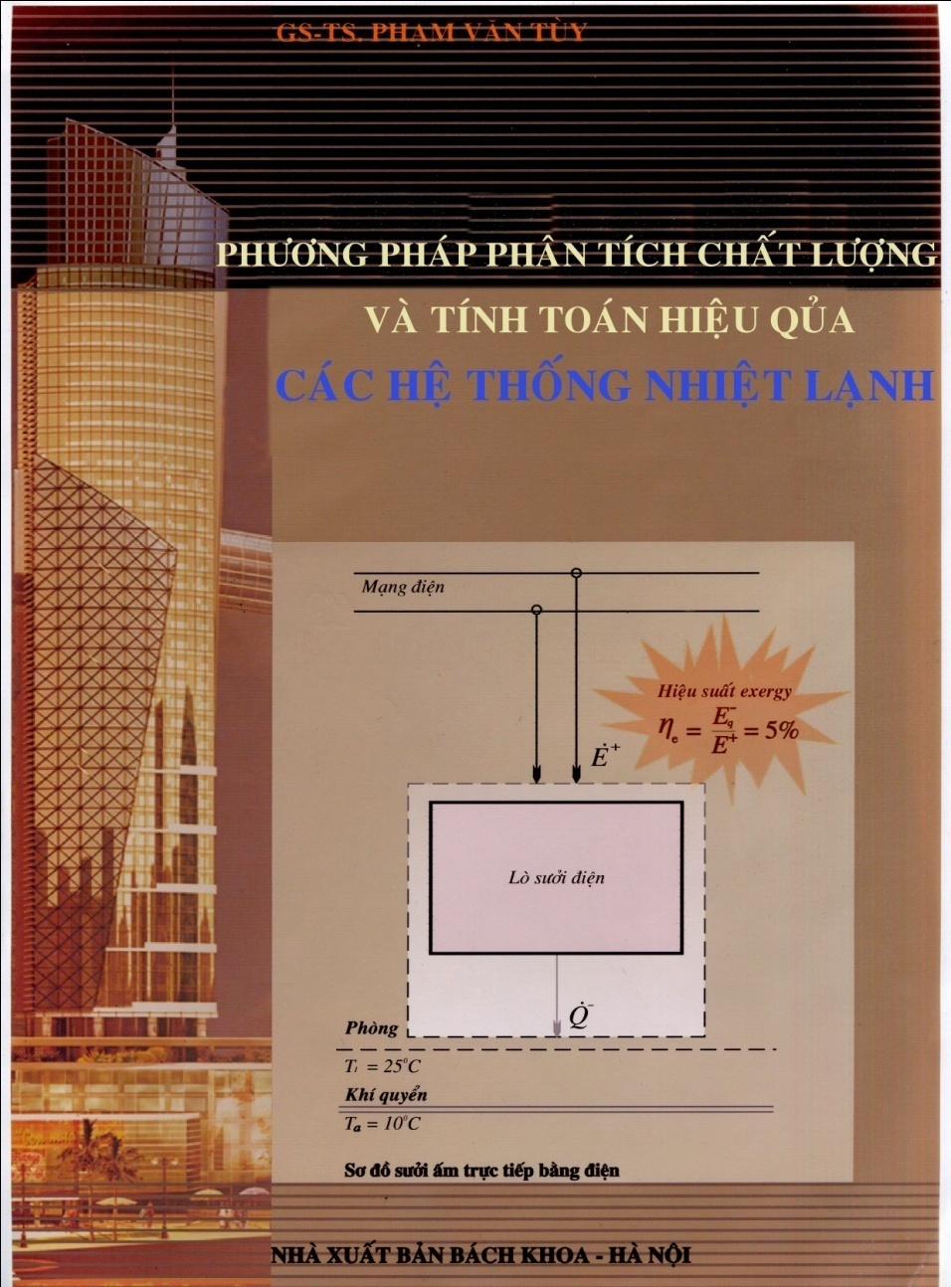

Hình 1. Sơ đồ sưởi ấm trục tiếp bằng điện

Khi ta đưa năng lượng nhiệt và điện về cùng một mặt bằng chất lượng để so sánh: *Hiệu quả đã giảm từ 100% xuống chỉ còn 5%* -

Một năng lượng chất lượng cao như điện năng không nên dùng trực tiếp vào việc thỏa mãn nhu cầu năng lượng chất lượng thấp như khi sưởi ấm ở nhiệt độ thấp gần nhiệt độ môi trường, đó là chưa kể đến giá điện năng và nguy cơ hỏa hoạn đều rất cao.

***2. Máy lạnh***

Nhận vào CS lạnh Qo tương ứng với *cung cấp ra CS exergy E cho quá trình làm lạnh*. Khác với phương pháp cân bằng năng lượng, ở đây, *Các tổn thất exergy do quá trình nén, tiết lưu và truyền nhiệt đều được tính* 

Hình 2.Sơ đồ cân bằng năng lượng – exergy hệ thống lạnh.

1. Máy lạnh. 2. Buồng lạnh

*tới*, c*ác nhiệt lượng trao đổi với môi trường đều có giá trị exergy không*.

Tất cả những đặc điểm đó khiến cho quan hệ hiệu suất exergy và hệ số lạnh phụ thuộc vào nhiệt độ sôi khác nhau nhiều: *Hệ số lạnh tăng liên tục theo To*, còn *hiệu suất exergy đạt cực đại tại một nhiệt độ sôi nhất định* với một máy lạnh hiệu quả thực sự của nó phụ thuộc vào chế độ nạp ga, cài đặt áp suất,…và điều kiện hoạt động cụ thể.

Sự phụ thuộc của HS exergy và COP vào To biểu thị ở hình 3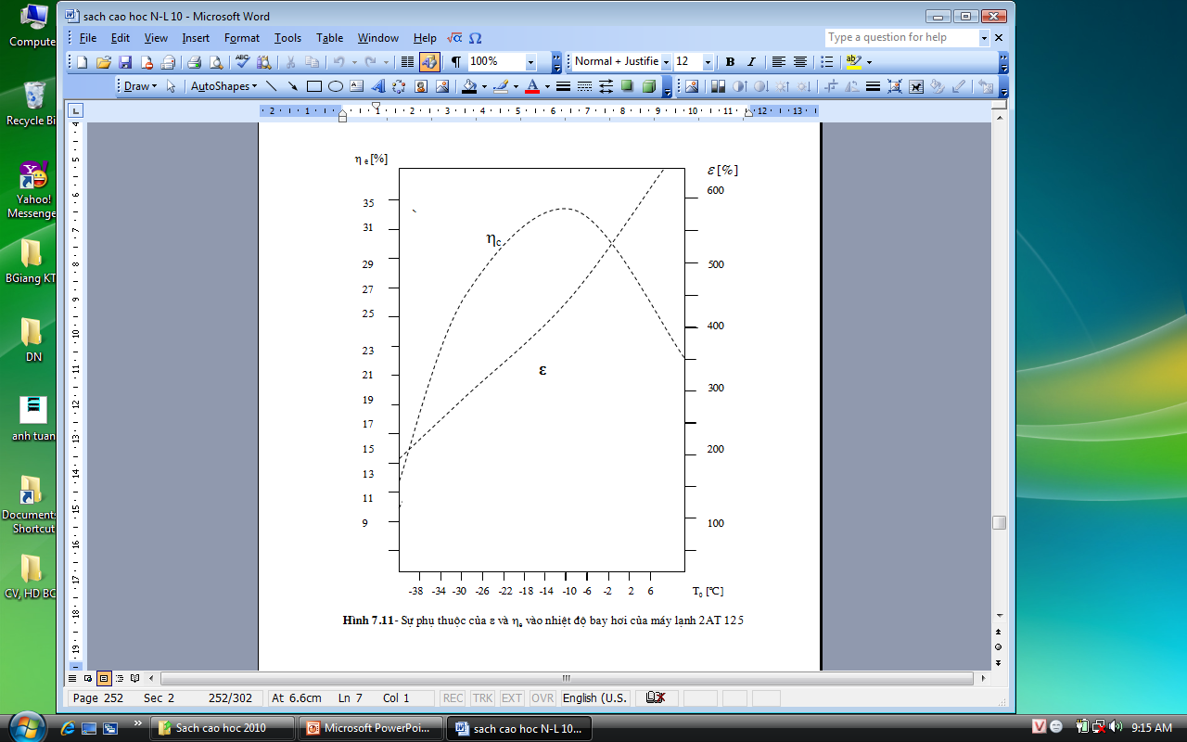

Hình 3.Quan hệ ηe, ε = f(T0) của máy lạnh 2AT125

***3. Bơm nhiệt:***

Là hệ thống *thiết bị nhiệt lạnh tiết kiệm năng lượng nhất*, Trường hợp sử dụng cả lạnh và nhiệt như sấy, hút ẩm bơm nhiệt,…hệ số bơm nhiệt COP = (Qo +QK)/ sẽ không cho kết quả chính xác, vì các số lượng nhiệt Qo và QK ở những nhiệt độ rất khác nhau, tức là có chất lượng khác hẳn nhau. Vì vậy v*iệc dùng phương pháp cân bằng năng lượng trong trường hợp này là không chính xác*. Hiệu suất exergy sẽ là chỉ tiêu đánh giá hợp lý nhất ở trường hợp này. $ηe={(E}_{Q0}+E_{QK})/\sum{N}$ ở đây EQ0 và EQK là các giá trị exergy của nhiệt nhận ở thiết bị bốc hơi và thiết bị ngưng tụ, $\sum{N}$ là tổng công suất điện/cơ nhận vào ở các động cơ máy nén và bơm/quạt, tức là ta đã quy các giá trị nhiệt Q0, QK về cùng mặt bằng giá trị với các CS điện N nhận vào

**4. *Thiết bị trao đổi nhiệt* :**

Một hướng TKNL là thực hiện các quá trình truyền nhiệt *ở các độ chênh nhiệt độ càng nhỏ càng tốt*. Cơ sở khoa học của cách làm này chính là giảm độ không thuận nghịch của quá trình truyền nhiệt do độ chênh nhiệt độ gây nên. Tổn thất gây nên bởi độ không thuận nghịch sẽ không được đánh giá nếu không sử dụng *phương pháp exergy và căn cứ vào giá trị hiệu suất exergy*.

Trong nhiều trường hợp, đã thực hiện *chia nhỏ quá trình trao đổi nhiệt thành nhiều đoạn*, trong mỗi đoạn, quá trình truyền nhiệt xảy ra với các độ chênh nhiệt độ nhỏ hơn như trong các *thiết bị làm lạnh bia, thiết bị hút ẩm-sấy lạnh*, …đã áp dụng cách làm này để tiết kiệm năng lượng tiêu tốn.



Hình 4. Biến thiên T=f(F) trong

TB sấy lạnh lắp ráp theo modun

Sự biến đổi nhiệt độ sôi của môi chất lạnh (to) kiểu phân đoạn và nhiệt độ không khí (tT) trong bơm nhiệt hút ẩm-sấy lạnh nhiệt độ thấp lắp ráp theo mô đun được biểu thị trên hình 4.

***5. Lò hơi CN*:**

Ngoài việc phải kể tới các tổn thất không thuận nghịch do quá trình cháy ở buồng đốt, quá trình truyền nhiệt ở các bề mặt đốt đối lưu, bức xạ, bề mặt đốt phần đuôi,...còn tính đến tổn thất không thuận nghịch ở cửa ra ống khói (do làm lạnh và hỗn hợp khói-không khí môi trường. 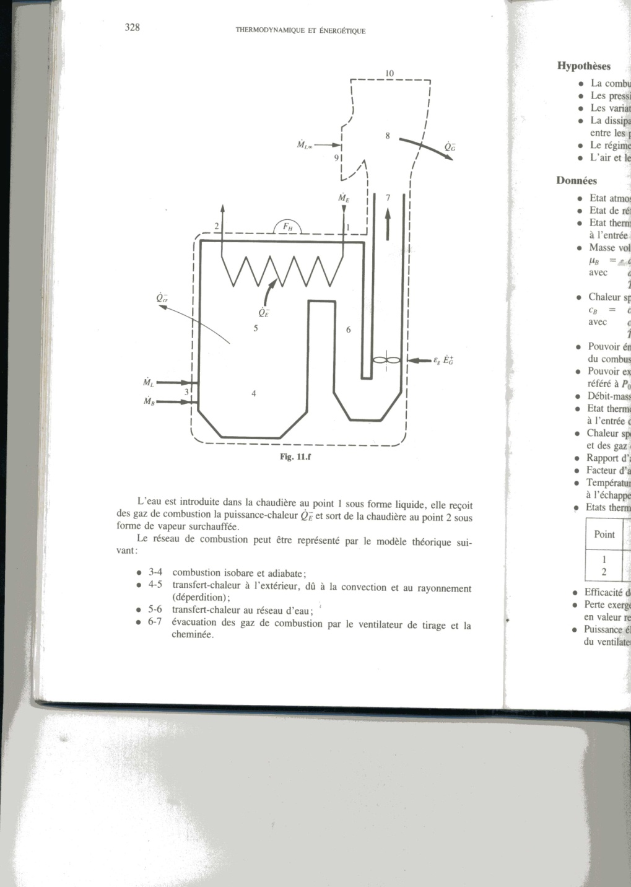

Hình 5. Sơ đồ lò hơi công nghiệp

**6. Hiệu quả tổng hợp của quá trình sản xuất nhiệt, điện phối hợp:**

*Giá bán điện năng và giá bán nhiệt năng* của các trung tâm nhiệt điện sẽ được xác định như thế nào cho hợp lý, khoa học, *có tính đến chất lượng thực của điện và nhiệt năng ở các nhiệt độ khác nhau*, vào các muà khác nhau,…? Những câu hỏi đó sẽ được giải đáp nếu ta sử dụng phương pháp phân tích exergy.

*Giá thành exergy là độc lập với dạng biểu hiện của nó* (công, nhiệt hay năng lượng biến đổi) và *phản ánh chính xác giá trị của năng lượng*. Giá bán điện và nhiệt được xác định *trong mối liên hệ tổng thể và tính tới chất lượng của nhiệt bán ra* phụ thuộc vào nhiệt độ của nó.

Giá thành trung bình năm của exergy phụ thuộc vào chi phí tổng Dn, CS điện, CS nhiệt và CS biến đổi tinh cung cấp:



,VNĐ/kWh.

**7. Hiệu quả năng lượng của nhà máy nhiệt điện:**

Một vấn đề được đặt ra với các nhà máy nhiệt điện là để tiết kiệm năng lượng và giảm chi phí sản xuất, ta cần phải đầu tư, cải tiến nâng cao hiệu quả của bộ phận, quá trình hay thiết bị nào có tổn thất exergy lớn nhất để đạt hiệu quả cao nhất. *Ví dụ*: Nhà máy điện tua bin hơi có quá nhiệt trung gian công suất 230MW có sơ đồ trình bày trên hình 6.

* *Kết quả cân bằng năng lượng (a):* *Tổn thất lớn nhất là ở bình ngưng (43,85%)*, năng lượng thu hồi cho hâm nước và sấy không khí, do không khí đưa vào cũng là khá lớn,
* *Cân bằng exergy (b):* *Tổn thất lớn nhất lại là do quá trình cháy và quá trình truyền nhiệt* *không thuận nghịch.*

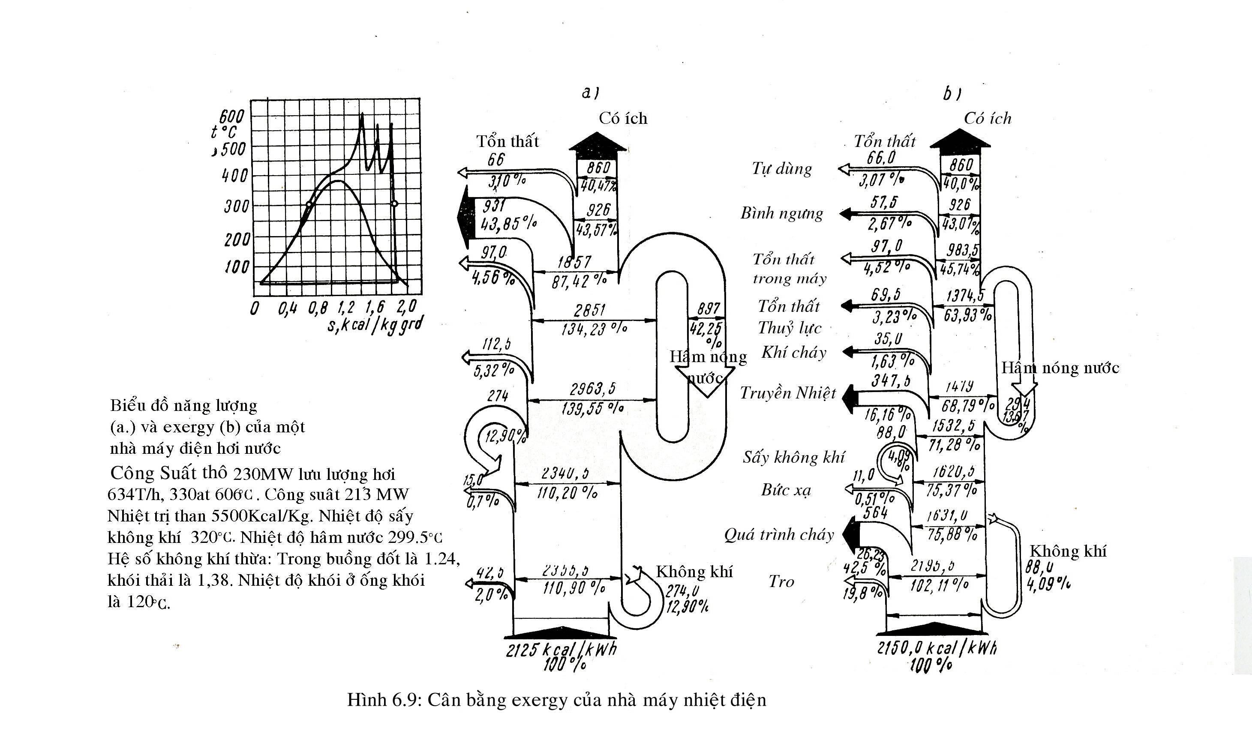

Hình 6.. Cân bằng năng lượng (a) – exergy (b) của nhà máy điện tua bin hơi 230MW

Từ *hai phương pháp nghiên cứu khác nhau đã dẫn đến các kết luận khác nhau* về hiệu quả của hệ thống và về hướng *đầu tư cải tiến* nâng cao hiệu quả của các thiết bị trong hệ thống. Theo phương pháp năng lượng thì cần đầu tư nâng cao hiệu quả của bình ngưng, bề mặt đốt phần đuôi, nhưng theo kết quả phân tích exergy thì đối tượng ưu tiên cải tiến tăng hiệu quả lại là quá trình cháy nhiên liệu và quá trình truyền nhiệt của các bề mặt hấp thu nhiệt.

**IV. Kết luận, đề xuất, khuyến nghị:**

*1. Chính nhiệt độ môi trường (Ta) đã tham gia quyết định chất lượng của NL nhiệt và tổn thất không thuận nghịch của các quá trình thự. Liên quan đến vấn đề này, chúng ta nên có các quyết sách lien quan như:*

a- Có tiêu chuẩn quy định chiều cao, vị trí *lắp đặt dàn nóng máy ĐHKK cục bộ dân dụng*, đảm bảo khoảng cách hợp lý tới hộ liền kề

b- Có phương án thiết kế điều hòa không khí ngay từ khi thiết kế xây dựng: Có hiên phù hợp để cụm nóng, nhà cao tầng có bố trí vị trí đặt cụm nóng: Nhà có tầng đế, có tầng/phòng đặt cụm dàn nóng với phương án thải gió nóng phù hợp,…

2. Tiết kiệm điện năng, nhiệt năng chất lượng cao là việc làm có ý nghĩa nhất, vì vậy, nên khuyến khích sử dụng bơm nhiệt (BN) ở nhiều dạng:

* BN là *máy nhiệt-lạnh tiết kiệm NL nhất*: COP cao nhất Có thể *cấp nhiệt, cấp lạnh, hút ẩm và sấy ở nhiệt độ thấp*
* *Dễ sử dụng các giải pháp TKNL* như Biến tần, máy nén KT số,…

*BN không khí /không khí* hệ multi, VRF *có thể* thay thế được ĐHKK cho các cao ốc, văn phòng, chung cư, Chiller trong nhiều trường hợp để *TKNL,* *giảm diện tích lắp đặt, người vận hành, dễ tính tiền điện riêng* từng hộ,…

* *BN hút ẩm nhiệt độ thấp hòan toàn có thể* *thay thế tổ hợp máy hút ẩm hấp phụ + máy lạnh* đang dùng ở nhiều cơ sở.

*3- Thiết kế, vận hành hệ thống với độ không thuận nghịch nhỏ nhất* (Độ chênh nhiệt độ bé nhất). Cần có quy định cụ thể như:

- Không dùng dàn sưởi điện cho hệ thống ĐHKK trung tâm.

*Không dùng máy lạnh làm lạnh khí nén, nước và các dung dịch khác như dịch bia và các chất lỏng có nhiệt độ >40oC*

- Tìm các biện pháp *Thực hiện truyền nhiệt với độ chênh nhiệt độ nhỏ nhất có thể.*

- *Chọn hợp lý nhiệt độ bốc hơi To hợp lý* ở các kho lạnh

*4. Thực hiện kiểm toán chính xác NL nhiệt* (ở cùng mặt bằng giá trị nhiệt độ.

*5. Đánh giá chính xác (trên cơ sở cả số lượng và chất lượng nhiệt năng) để xác định chính xác đối tượng cần đầu tư cải tiến* nâng cao hiệu quả tiết kiệm NL

*6. Kinh tế NL*: Thực hiện mua bán điện, nhiệt tại các trung tâm nhiệt-điện theo giá exergy .

*7. Đào tạo:*Đưa vào chương trình giảng dạy kiến thức về chất lượng NL (lý thuyết, áp dụng) cho mọi loại hình đào tạo.

**Tài liệu tham khảo.**

1.Phạm Văn Tùy – Phương pháp phân tích chất lượng và tính toán hiệu quả các hệ thống nhiệt – lạnh. NXB Bách Khoa – Hà Nội. 2012

2.Lucien Borel et Aut. – Thermodynamique et Energetique. Vol. I, II, Tom II – Press Polyt. Romandes Laussane. Suisse, 1987

**Summary**

In the paper are represented special characteristics of heat energy (quality of energy, irreability and the degredation of thermal energy in Transformation and Transfer Processes), Qualitative Analysis Methodology of energy and its applications in the typical areas of thermo-refrigerating technology. At the same time this paper proposes sevrals specialized Vietnamese terminologies and truthly techno-scientific effect in the nowadays conditions of Vietnam.